Масштаб 1:24

Изображение | Название | Цена
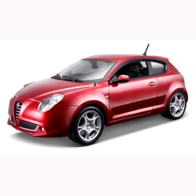 | Автомодель - ALFA ROMEO MITO (белый, красный металлик 1:24) Burago Арт.: 18-21045  Коробка 24,5*12,5*10,5. Масштабированная лицензионная модель автомобиля на пластиковой подложке серии "Star Collezione", в которой представлены последние новинки ведущих автоконцернов, станет прекрасным подарком не только для маленького "автолюбителя", но и для взрослого коллекционера. Модель имеет металлический корпус, открывающиеся двери и вращающийся руль. Высокая степень детализации обеспечивает максимальное сходство с оригиналом. | 98 грн
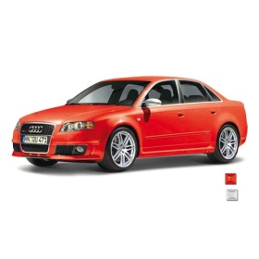 | Автомодель - AUDI RS4 (ассорти красный, белый, 1:24) Burago Арт.: 18-21029  Коробка 24,5*12,5*10,5. Масштабированная лицензионная модель автомобиля на пластиковой подложке серии "Star Collezione", в которой представлены последние новинки ведущих автоконцернов, станет прекрасным подарком не только для маленького "автолюбителя", но и для взрослого коллекционера. Модель имеет металлический корпус, открывающиеся двери и вращающийся руль. Высокая степень детализации обеспечивает максимальное сходство с оригиналом. | 98 грн
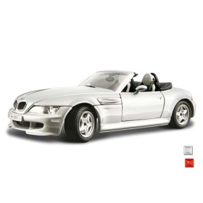 | Автомодель - BMW M ROADSTER (красный, серебристый, 1:24) Burago Арт.: 18-22030  Коробка 24,5*12,5*10,5. Масштабированная лицензионная модель автомобиля серии "Bijoux" станет прекрасным подарком не только для маленького "автолюбителя", но и для взрослого коллекционера. Модель имеет металлический корпус, открывающиеся двери и вращающийся руль. Высокая степень детализации обеспечивает максимальное сходство с оригиналом. | 88 грн
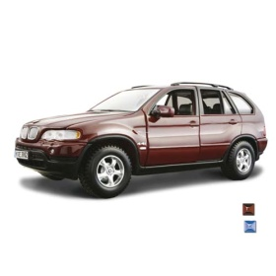 | Автомодель - BMW X5 (красный, синий металлик, 1:24) Burago Арт.: 18-22001  Коробка 24,5*12,5*10,5. Масштабированная лицензионная модель автомобиля серии "Bijoux" станет прекрасным подарком не только для маленького "автолюбителя", но и для взрослого коллекционера. Модель имеет металлический корпус, открывающиеся двери и вращающийся руль. Высокая степень детализации обеспечивает максимальное сходство с оригиналом. | 88 грн
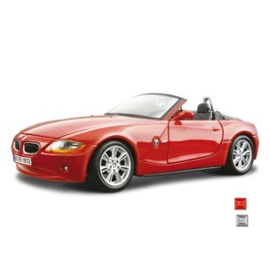 | Автомодель - BMW Z4 (красный, серый металлик, 1:24) Burago Арт.: 18-22002  Коробка 24,5*12,5*10,5. Масштабированная лицензионная модель автомобиля серии "Bijoux" станет прекрасным подарком не только для маленького "автолюбителя", но и для взрослого коллекционера. Модель имеет металлический корпус, открывающиеся двери и вращающийся руль. Высокая степень детализации обеспечивает максимальное сходство с оригиналом. | 88 грн
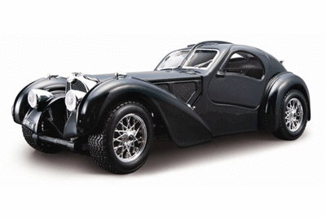 | Автомодель - BUGATTI ATLANTIC (1936) (синий, серебристый 1:24) Burago Арт.: 18-22092  Коробка 24,5*12,5*10,5. Масштабированная лицензионная модель автомобиля серии "Bijoux" станет прекрасным подарком не только для маленького "автолюбителя", но и для взрослого коллекционера. Модель имеет металлический корпус, открывающиеся двери и вращающийся руль. Высокая степень детализации обеспечивает максимальное сходство с оригиналом. | 88 грн
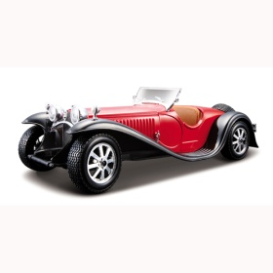 | Автомодель - BUGATTI TYPE 55 (синий, красный, 1:24) Арт.: 18-22027  Коробка 24,5*12,5*10,5. Масштабированная лицензионная модель автомобиля серии "Bijoux" станет прекрасным подарком не только для маленького "автолюбителя", но и для взрослого коллекционера. Модель имеет металлический корпус, открывающиеся двери и вращающийся руль. Высокая степень детализации обеспечивает максимальное сходство с оригиналом. | 88 грн
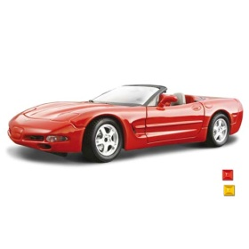 | Автомодель - CHEVROLET CORVETTE CONVERTIBLE (красный, желтый 1:24) Burago Арт.: 18-22031  Коробка 24,5*12,5*10,5. Масштабированная лицензионная модель автомобиля серии "Bijoux" станет прекрасным подарком не только для маленького "автолюбителя", но и для взрослого коллекционера. Модель имеет металлический корпус, открывающиеся двери и вращающийся руль. Высокая степень детализации обеспечивает максимальное сходство с оригиналом. | 88 грн
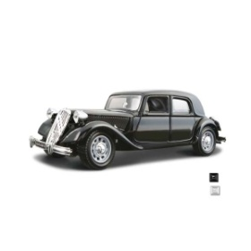 | Автомодель - CITROEN T.A. 15 CV (черный, серебристый 1:18) Burago Арт.: 18-22017  Коробка 24,5*12,5*10,5. Масштабированная лицензионная модель автомобиля серии "Bijoux" станет прекрасным подарком не только для маленького "автолюбителя", но и для взрослого коллекционера. Модель имеет металлический корпус, открывающиеся двери и вращающийся руль. Высокая степень детализации обеспечивает максимальное сходство с оригиналом. | 88 грн
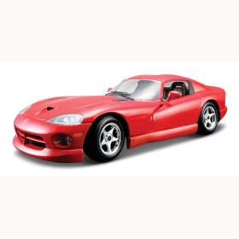 | Автомодель - DODGE VIPER GTS COUPE (ассорти синий, красный 1:24) Арт.: 18-22048  Коробка 24,5*12,5*10,5. Масштабированная лицензионная модель автомобиля серии "Bijoux" станет прекрасным подарком не только для маленького "автолюбителя", но и для взрослого коллекционера. Модель имеет металлический корпус, открывающиеся двери и вращающийся руль. Высокая степень детализации обеспечивает максимальное сходство с оригиналом. | 88 грн
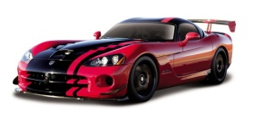 | Автомодель - DODGE VIPER SRT10 ACR (2008) (красный, 1:24) Burago Арт.: 18-21046  Коробка 24,5*12,5*10,5. Масштабированная лицензионная модель автомобиля на пластиковой подложке серии "Star Collezione", в которой представлены последние новинки ведущих автоконцернов, станет прекрасным подарком не только для маленького "автолюбителя", но и для взрослого коллекционера. Модель имеет металлический корпус, открывающиеся двери и вращающийся руль. Высокая степень детализации обеспечивает максимальное сходство с оригиналом. | 98грн
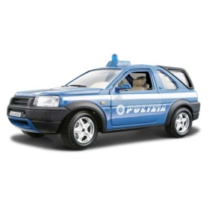 | Автомодель - FREELANDER POLIZIA (голубой, 1:24) Burago Арт.: 18-22037  Коробка 24,5*12,5*10,5. Масштабированная лицензионная модель автомобиля серии "Security Force" на пластиковой подставке, в которой представлен автотранспорт служб охраны общественного порядка, станет прекрасным подарком не только для маленького "автолюбителя", но и для взрослого коллекционера. Модель имеет металлический корпус, открывающиеся двери и вращающийся руль. Высокая степень детализации обеспечивает максимальное сходство с оригиналом. | 88 грн
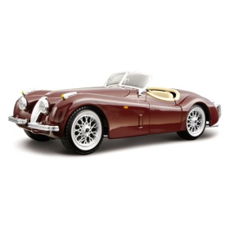 | Автомодель - JAGUAR XK 120 (1951) (вишневый, серебристый, 1:24) Burago Арт.: 18-22018  Коробка 24,5*12,5*10,5. Масштабированная лицензионная модель автомобиля серии "Bijoux" станет прекрасным подарком не только для маленького "автолюбителя", но и для взрослого коллекционера. Модель имеет металлический корпус, открывающиеся двери и вращающийся руль. Высокая степень детализации обеспечивает максимальное сходство с оригиналом. | 90 грн
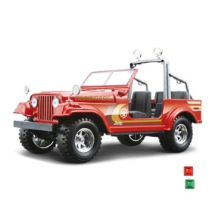 | Автомодель - JEEP WRANGLER (ассорти красный, зеленый, 1:24) Burago Арт.: 18-22033  Коробка 24,5*12,5*10,5. Масштабированная лицензионная модель автомобиля серии "Bijoux" станет прекрасным подарком не только для маленького "автолюбителя", но и для взрослого коллекционера. Модель имеет металлический корпус, открывающиеся двери и вращающийся руль. Высокая степень детализации обеспечивает максимальное сходство с оригиналом. | 90 грн
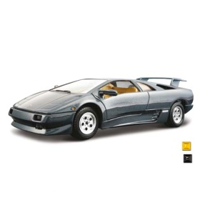 | Автомодель - LAMBORGHINI DIABLO (черный, желтый, 1:24) Burago Арт.: 18-22086  Коробка 24,5*12,5*10,5. Масштабированная лицензионная модель автомобиля серии "Bijoux" станет прекрасным подарком не только для маленького "автолюбителя", но и для взрослого коллекционера. Модель имеет металлический корпус, открывающиеся двери и вращающийся руль. Высокая степень детализации обеспечивает максимальное сходство с оригиналом. | 90 грн
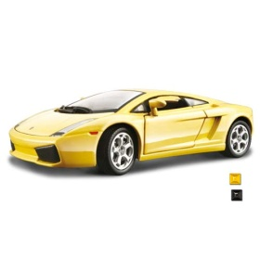 | Автомодель - LAMBORGHINI GALLARDO (желтый, черный, 1:24) Burago Арт.: 18-22051  Коробка 24,5*12,5*10,5. Масштабированная лицензионная модель автомобиля серии "Bijoux" станет прекрасным подарком не только для маленького "автолюбителя", но и для взрослого коллекционера. Модель имеет металлический корпус, открывающиеся двери и вращающийся руль. Высокая степень детализации обеспечивает максимальное сходство с оригиналом. | 90 грн
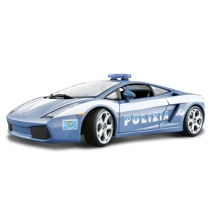 | Автомодель - LAMBORGHINI GALLARDO POLIZIA (голубой, 1:24) Burago Арт.: 18-22052  Коробка 24,5*12,5*10,5. Масштабированная лицензионная модель автомобиля серии "Security Force" на пластиковой подставке, в которой представлен автотранспорт служб охраны общественного порядка, станет прекрасным подарком не только для маленького "автолюбителя", но и для взрослого коллекционера. Модель имеет металлический корпус, открывающиеся двери и вращающийся руль. Высокая степень детализации обеспечивает максимальное сходство с оригиналом. | 90 грн
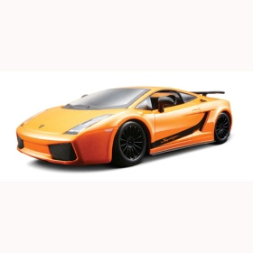 | Автомодель - LAMBORGHINI GALLARDO SUPERLEGGERA (2008) (желтый, оранжевый 1:24) Burago Арт.: 18-21037  Коробка 24,5*12,5*10,5. Масштабированная лицензионная модель автомобиля на пластиковой подложке серии "Star Collezione", в которой представлены последние новинки ведущих автоконцернов, станет прекрасным подарком не только для маленького "автолюбителя", но и для взрослого коллекционера. Модель имеет металлический корпус, открывающиеся двери и вращающийся руль. Высокая степень детализации обеспечивает максимальное сходство с оригиналом. | 110 грн
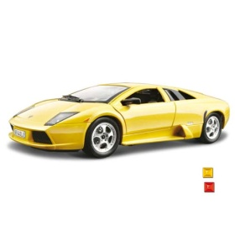 | Автомодель - LAMBORGHINI MURCIELAGO (желтый, красный, 1:24) Burago Арт.: 18-22054  Коробка 24,5*12,5*10,5. Масштабированная лицензионная модель автомобиля серии "Bijoux" станет прекрасным подарком не только для маленького "автолюбителя", но и для взрослого коллекционера. Модель имеет металлический корпус, открывающиеся двери и вращающийся руль. Высокая степень детализации обеспечивает максимальное сходство с оригиналом. | 90 грн
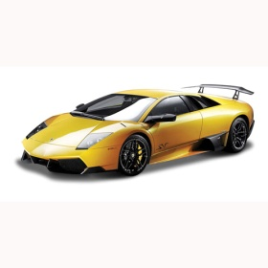 | Автомодель - LAMBORGHINI MURCIELAGO LP670-4 SV (желтый, 1:24) Burago Арт.: 18-21050  Коробка 24,5*12,5*10,5. Масштабированная лицензионная модель автомобиля на пластиковой подложке серии "Star Collezione", в которой представлены последние новинки ведущих автоконцернов, станет прекрасным подарком не только для маленького "автолюбителя", но и для взрослого коллекционера. Модель имеет металлический корпус, открывающиеся двери и вращающийся руль. Высокая степень детализации обеспечивает максимальное сходство с оригиналом. | 105 грн
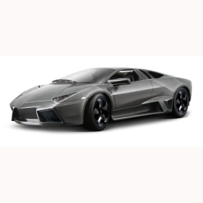 | Автомодель - LAMBORGHINI REVENTON (серый металлик, 1:24) Burago Арт.: 18-21041  Коробка 24,5*12,5*10,5. Масштабированная лицензионная модель автомобиля на пластиковой подложке серии "Star Collezione", в которой представлены последние новинки ведущих автоконцернов, станет прекрасным подарком не только для маленького "автолюбителя", но и для взрослого коллекционера. Модель имеет металлический корпус, открывающиеся двери и вращающийся руль. Высокая степень детализации обеспечивает максимальное сходство с оригиналом. | 105 грн
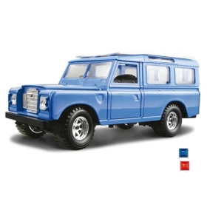 | Автомодель - LAND ROVER (ассорти синий, зеленый, 1:24) Burago Арт.: 18-22063  Коробка 24,5*12,5*10,5. Масштабированная лицензионная модель автомобиля серии "Bijoux" станет прекрасным подарком не только для маленького "автолюбителя", но и для взрослого коллекционера. Модель имеет металлический корпус, открывающиеся двери и вращающийся руль. Высокая степень детализации обеспечивает максимальное сходство с оригиналом. | 90 грн
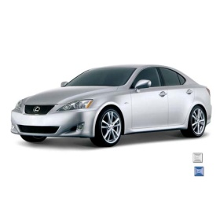 | Автомодель - LEXUS IS 350 (серебристый, синий, 1:24) Burago Арт.: 18-21028  Коробка 24,5*12,5*10,5. Масштабированная лицензионная модель автомобиля на пластиковой подложке серии "Star Collezione", в которой представлены последние новинки ведущих автоконцернов, станет прекрасным подарком не только для маленького "автолюбителя", но и для взрослого коллекционера. Модель имеет металлический корпус, открывающиеся двери и вращающийся руль. Высокая степень детализации обеспечивает максимальное сходство с оригиналом. | 100 грн
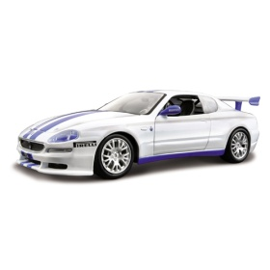 | Автомодель - MASERATI TROFEO (бело-синий, бело-красный, 1:24) Burago Арт.: 18-22097  Коробка 24,5*12,5*10,5. Масштабированная лицензионная модель автомобиля серии "Bijoux" станет прекрасным подарком не только для маленького "автолюбителя", но и для взрослого коллекционера. Модель имеет металлический корпус, открывающиеся двери и вращающийся руль. Высокая степень детализации обеспечивает максимальное сходство с оригиналом. | 90 грн
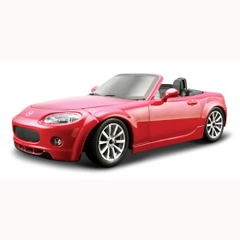 | Автомодель - MAZDA MX-5 MIATA (2007) (синий металлик, красный, 1:24) Burago Арт.: 18-21039  Коробка 24,5*12,5*10,5. Масштабированная лицензионная модель автомобиля на пластиковой подложке серии "Star Collezione", в которой представлены последние новинки ведущих автоконцернов, станет прекрасным подарком не только для маленького "автолюбителя", но и для взрослого коллекционера. Модель имеет металлический корпус, открывающиеся двери и вращающийся руль. Высокая степень детализации обеспечивает максимальное сходство с оригиналом. | 100 грн
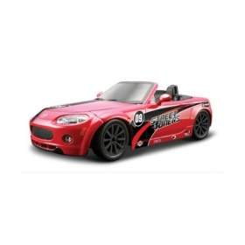 | Автомодель - MAZDA MX-5 MIATA (синий, красный, 1:24) Burago Арт.: 18-23009  Коробка 24,5*12,5*10,5. Масштабированная лицензионная модель автомобиля серии "Street Tuners", в которой представлены машинки, отражающие тенденции современного авто-тюнинга, станет прекрасным подарком не только для маленького "автолюбителя", но и для взрослого коллекционера. Модель имеет металлический корпус и открывающиеся двери, а также оригинальное внешнее оформление. Высокая степень детализации обеспечивает максимальное сходство с оригиналом. | 105 грн
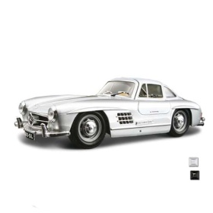 | Автомодель - MERCEDES-BENZ 300 SL (1954) (красный, серебристый, 1:24) Burago Арт.: 18-22023  Коробка 24,5*12,5*10,5. Масштабированная лицензионная модель автомобиля серии "Bijoux" станет прекрасным подарком не только для маленького "автолюбителя", но и для взрослого коллекционера. Модель имеет металлический корпус, открывающиеся двери и вращающийся руль. Высокая степень детализации обеспечивает максимальное сходство с оригиналом. | 90 грн
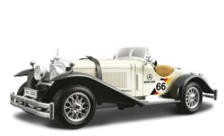 | Автомодель - MERCEDES-BENZ TYP SSK (1928) (серебристый, 1:24) Burago Арт.: 18-22021  Коробка 24,5*12,5*10,5. Масштабированная лицензионная модель автомобиля серии "Bijoux" станет прекрасным подарком не только для маленького "автолюбителя", но и для взрослого коллекционера. Модель имеет металлический корпус, открывающиеся двери и вращающийся руль. Высокая степень детализации обеспечивает максимальное сходство с оригиналом. | 90 грн
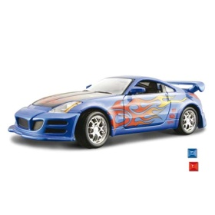 | Автомодель - NISSAN 350Z (синий, красный, зелёный 1:24) Burago Арт.: 18-23003  Коробка 24,5*12,5*10,5. Масштабированная лицензионная модель автомобиля серии "Street Tuners", в которой представлены машинки, отражающие тенденции современного авто-тюнинга, станет прекрасным подарком не только для маленького "автолюбителя", но и для взрослого коллекционера. Модель имеет металлический корпус и открывающиеся двери, а также оригинальное внешнее оформление. Высокая степень детализации обеспечивает максимальное сходство с оригиналом. | 105 грн
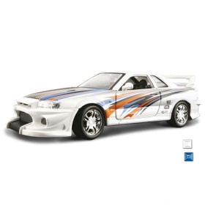 | Автомодель - NISSAN SKYLINE R34 GT-R (синий, черный, 1:24) Burago Арт.: 18-23004  Коробка 24,5*12,5*10,5. Масштабированная лицензионная модель автомобиля серии "Street Tuners", в которой представлены машинки, отражающие тенденции современного авто-тюнинга, станет прекрасным подарком не только для маленького "автолюбителя", но и для взрослого коллекционера. Модель имеет металлический корпус и открывающиеся двери, а также оригинальное внешнее оформление. Высокая степень детализации обеспечивает максимальное сходство с оригиналом. | 105 грн
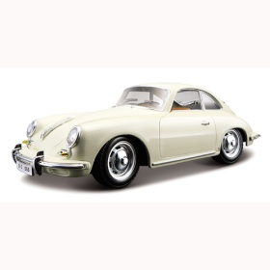 | Автомодель - PORSCHE 356B (1961) (слоновая кость, красный, 1:24) Арт.: 18-22079  Коробка 24,5*12,5*10,5. Масштабированная лицензионная модель автомобиля серии "Bijoux" станет прекрасным подарком не только для маленького "автолюбителя", но и для взрослого коллекционера. Модель имеет металлический корпус, открывающиеся двери и вращающийся руль. Высокая степень детализации обеспечивает максимальное сходство с оригиналом. | 90 грн
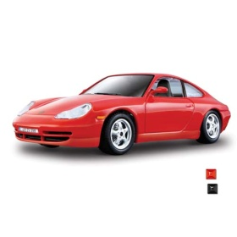 | Автомодель - PORSCHE 911 CARRERA (серебристый, красный, 1:24) Burago Арт.: 18-22081  Коробка 24,5*12,5*10,5. Масштабированная лицензионная модель автомобиля серии "Bijoux" станет прекрасным подарком не только для маленького "автолюбителя", но и для взрослого коллекционера. Модель имеет металлический корпус, открывающиеся двери и вращающийся руль. Высокая степень детализации обеспечивает максимальное сходство с оригиналом. | 90 грн
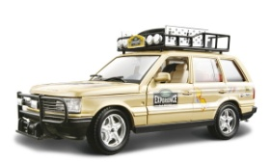 | Автомодель - RANGE ROVER (серебристый, 1:24) Burago Арт.: 18-22061  Коробка 24,5*12,5*10,5. Масштабированная лицензионная модель автомобиля серии "Bijoux" станет прекрасным подарком не только для маленького "автолюбителя", но и для взрослого коллекционера. Модель имеет металлический корпус, открывающиеся двери и вращающийся руль. Высокая степень детализации обеспечивает максимальное сходство с оригиналом. | 90 грн
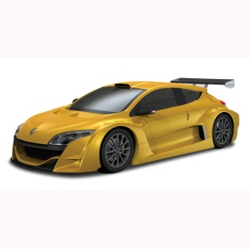 | Автомодель - RENAULT MEGANE TROPHY (желтый металлик, 1:24) Burago Арт.: 18-21047  Коробка 24,5*12,5*10,5. Масштабированная лицензионная модель автомобиля на пластиковой подложке серии "Star Collezione", в которой представлены последние новинки ведущих автоконцернов, станет прекрасным подарком не только для маленького "автолюбителя", но и для взрослого коллекционера. Модель имеет металлический корпус, открывающиеся двери и вращающийся руль. Высокая степень детализации обеспечивает максимальное сходство с оригиналом. | 100 грн
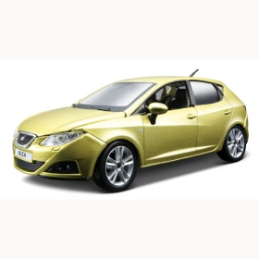 | Автомодель - SEAT IBIZA 4-DR (зеленый металлик, 1:24) Арт.: 18-21042  Коробка 24,5*12,5*10,5. Масштабированная лицензионная модель автомобиля на пластиковой подложке серии "Star Collezione", в которой представлены последние новинки ведущих автоконцернов, станет прекрасным подарком не только для маленького "автолюбителя", но и для взрослого коллекционера. Модель имеет металлический корпус, открывающиеся двери и вращающийся руль. Высокая степень детализации обеспечивает максимальное сходство с оригиналом. | 100 грн
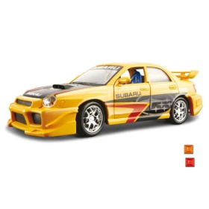 | Автомодель - SUBARU IMPREZA WRX STI (синий, желтый, 1:24) Burago Арт.: 18-23006  Коробка 24,5*12,5*10,5. Масштабированная лицензионная модель автомобиля серии "Street Tuners", в которой представлены машинки, отражающие тенденции современного авто-тюнинга, станет прекрасным подарком не только для маленького "автолюбителя", но и для взрослого коллекционера. Модель имеет металлический корпус и открывающиеся двери, а также оригинальное внешнее оформление. Высокая степень детализации обеспечивает максимальное сходство с оригиналом. | 105 грн
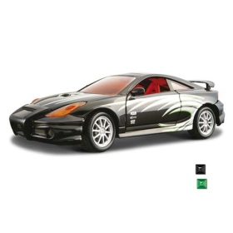 | Автомодель - TOYOTA CELICA GT-S (зеленый, черный, белый 1:24) Burago Арт.: 18-23007  Коробка 24,5*12,5*10,5. Масштабированная лицензионная модель автомобиля серии "Street Tuners", в которой представлены машинки, отражающие тенденции современного авто-тюнинга, станет прекрасным подарком не только для маленького "автолюбителя", но и для взрослого коллекционера. Модель имеет металлический корпус и открывающиеся двери, а также оригинальное внешнее оформление. Высокая степень детализации обеспечивает максимальное сходство с оригиналом. | 105 грн
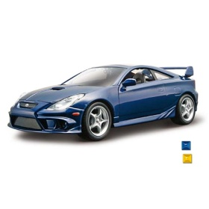 | Автомодель - TOYOTA CELICA GT-S (синий, жёлтый 1:24) Burago Арт.: 18-22089  Коробка 24,5*12,5*10,5. Масштабированная лицензионная модель автомобиля серии "Bijoux" станет прекрасным подарком не только для маленького "автолюбителя", но и для взрослого коллекционера. Модель имеет металлический корпус, открывающиеся двери и вращающийся руль. Высокая степень детализации обеспечивает максимальное сходство с оригиналом. | 90 грн

